12.08.2015

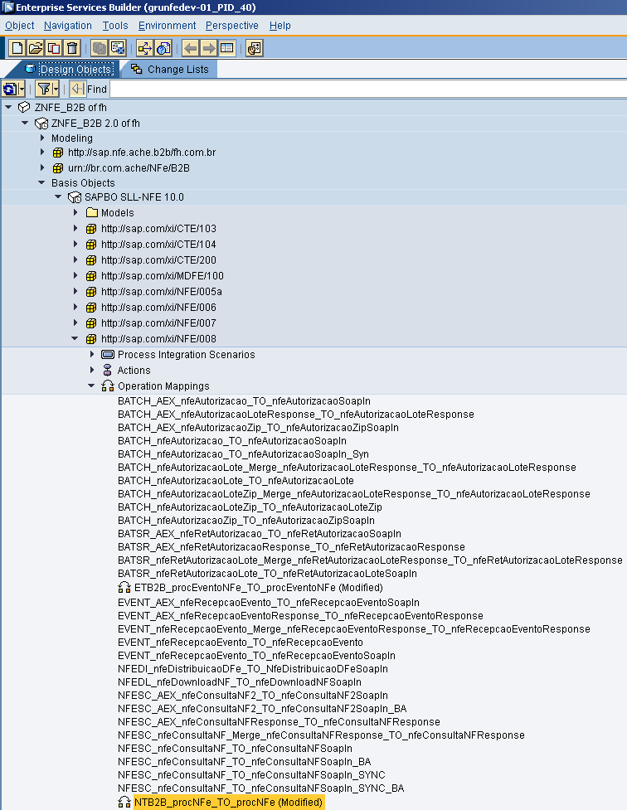

Importante: precisa editar, e selecionar novamente a classe do Java Mapping importado:

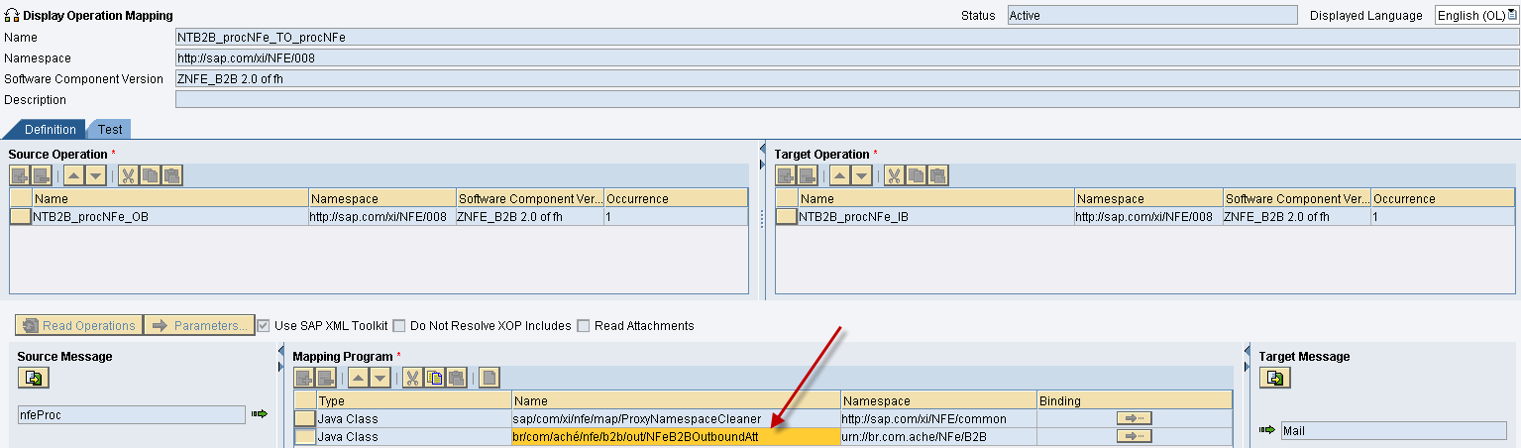

Anteriormente eu não fiz isso e estava dando erro no monitor de mensagens do NWA

<http://grunfedev-01.achebr.int:54000/nwa>

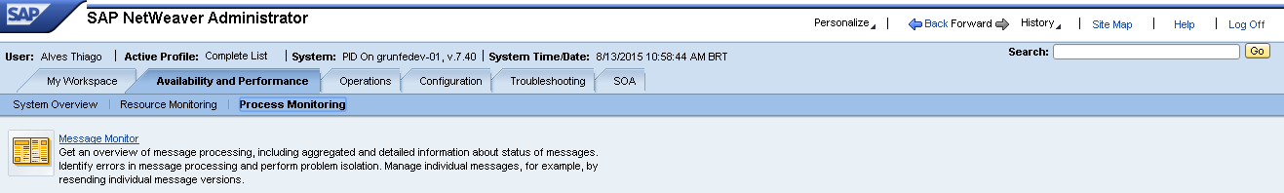

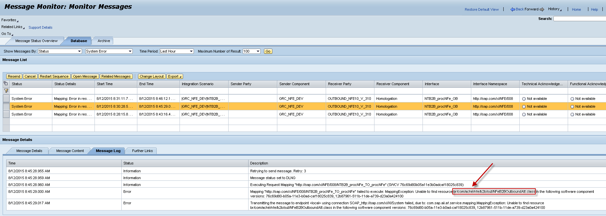

SXI_MONITOR

NTB2B_procNFe_OB

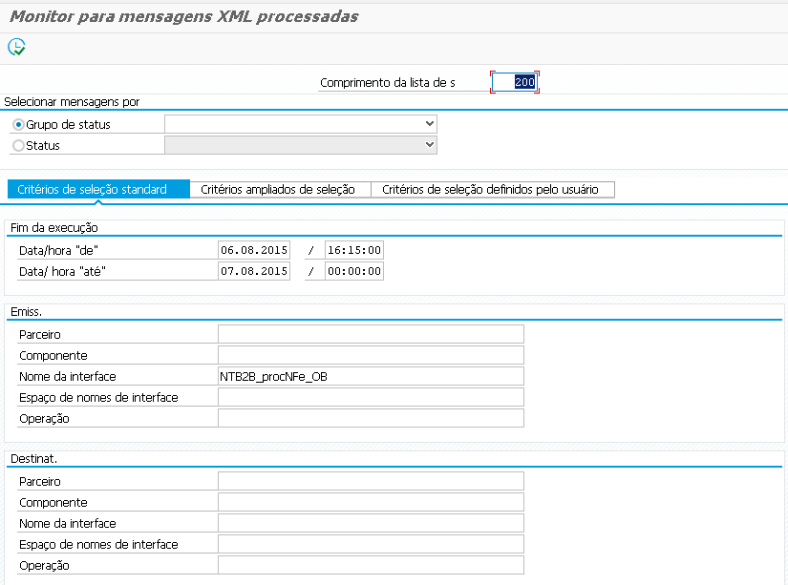



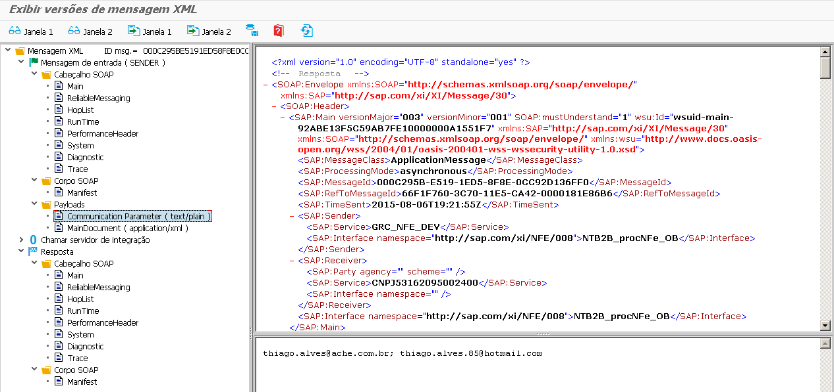

Mapping "http://sap.com/xi/NFE/008/NTB2B_procNFe_TO_procNFe" failed to execute: MappingException: Linkage Error when loading class br/com/ache/b2b_ache_nfe/Homologacao; details: java.lang.UnsupportedClassVersionError

Correção

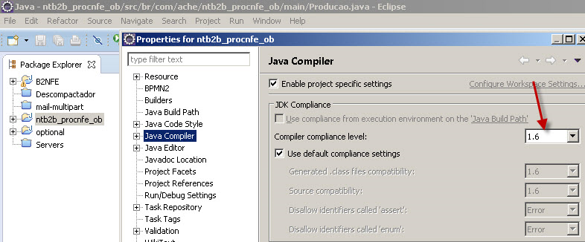

Importar novamente, e fazer um teste no Operation Mapping

